ドクターヘリ運航におけるご理解とご協力について
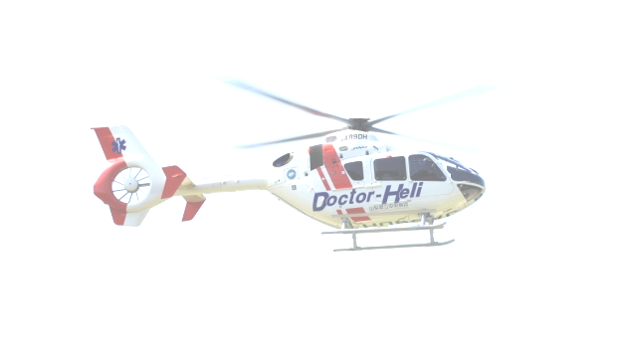
ドクターヘリとは
救急専用の医療機器が装備され、救急医療の専門医師と看護師が搭乗し救急現場へ向かい医療機関へ搬送するまでの間、救命医療を行う専用ヘリコプターです。

導入の効果について
ドクターヘリで医師を派遣すること等により、救急現場においては治療開始時間が短縮できるとともに、病院間搬送においては搬送時間の短縮が可能となります。
この結果、ドクターヘリにより
- 救命率の向上が期待できます。
- 後遺症の軽減が期待できます。
- 遠隔地の救急医療の向上が期待できます。
- 災害発生時の緊急対応が期待できます。

大月市内の山梨県ドクターヘリ離着陸場（ランデブーポイント）登録場所
大月市営総合グラウンド陸上競技場
笹子河川公園
富浜中学校
大月第一中学校
旧七保小学校
旧梁川小学校
※以下は、隣接市の消防本部が申請している離着陸場（ランデブーポイント）ですが、状況により大月市消防署においても使用しています。
サンスポーツランド（都留市消防本部申請）
談合坂サービスエリア 上り線 （上野原市消防本部申請）

救急患者の早期搬送および安全運航のために離着陸場（ランデブーポイント）付近では
次の点にご理解とご協力をお願いいたします。

- ランデブーポイントの近くにいた場合は、現場の消防職員の指示に従って下さい。
- ヘリ離着陸時の際は、ローター（回転翼）の風圧や騒音が発生します。吹き飛ばされやすい物は室内や車内にしまい、窓やドアは閉めて下さい。
- 安全確保のため、ヘリ離発着時にはランデブーポイント付近には近づかないで下さい。
- 着陸後には現場で救命治療を行いますので着陸しているヘリには近づかないで下さい。
- 離着陸場付近では車の移動をお願いする場合があります。

詳しくは山梨県ホームページ「山梨県ドクターヘリ」の運用についてをご覧ください。
http://www.pref.yamanashi.jp/imuka/dokuterheri.html

